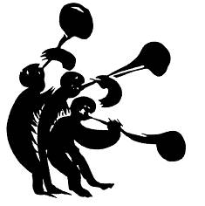St. Nikolaus-Münster Überlingen  
Sonntag, 24. Juni 2018, 18.00 Uhr

**Felix Mendelssohn – Trompetenouvertüre**

**Carl Maria von Weber – Jubelmesse**

**Felix Mendelssohn – Lobgesang**

***Festkonzert 50 Jahre Kammerchor und Münsterkonzerte***

**Sibylla Rubens (Sopran), Britta Schwarz (Alt), Andreas Weller (Tenor),**

**Hanno Müller-Brachmann (Bass)**

**Münster- und Kammerchor Überlingen**

**Jugendkantorei Überlingen**

**Barockorchester L’arpa festante München**

**Leitung: Melanie Jäger-Waldau**

Karten 35 €, 25 € und 22 € bei [www.reservix](http://www.reservix) und allen Vorverkaufsstellen,

z. B. Kur und Touristik Überlingen

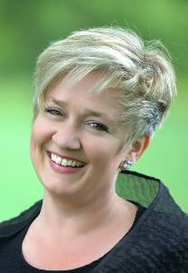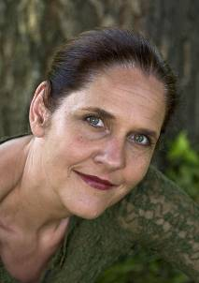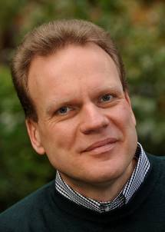

v.l.n.r.: Sibylla Rubens, Britta Schwarz, Andreas Weller, Hanno Müller-Brachmann, Melanie Jäger-Waldau

*Foto S. Rubens: Stephan Boehme*

Die Ouvertüren Mendelssohns nehmen einen wichtigen Raum in seinem Gesamtwerk ein. Die festliche Trompeten-Ouvertüre schuf Mendelssohn 1825. Eine große Ouvertüre in C-Dur, die ihren Namen aufgrund der einleitenden und dominanten Trompetenrufe erhielt.

Carl Maria von Weber hatte mehr nur als die Erfüllung einer Dienstpflicht darin gesehen, als er 1818 in Dresden im Auftrag des sächsischen Königs seine „Jubelmesse“ (Messe Nr. 2 G-Dur op. 76) zur goldenen Hochzeit des Herrscherpaares komponierte. „Wenn Ihr meine Messe hört, so gedenkt meiner in Liebe, denn sie kam ganz aus meinem Herzen und ist des Besten was ich geben kann“.

Die Sinfoniekantate „Lobgesang“ wurde am 25. Juni 1840 in der Leipziger Thomaskirche mit über fünfhundert Musikern uraufgeführt. Der Text besteht aus Bibelworten und dem Choral „Nun danket alle Gott“. Dem Lob Gottes folgt der Ausdruck seiner Treue zu denen, die ge-duldig auf seine Hilfe und auf seinen Trost harren. Der große Weg aus der Finsternis in das Licht ist das wichtigste Bild dieses Werkes. Mendelssohns Fähigkeit, Texte klangmalerisch in musikalische Metaphern umzusetzen, berührt besonders beim Zuhören. Die Sinfoniekantate ist ein mitreißendes intensives Hörerlebnis – und ein beeindruckender Dank für ein 50jähriges Jubiläum.

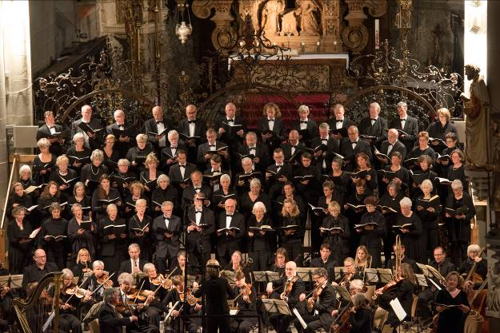

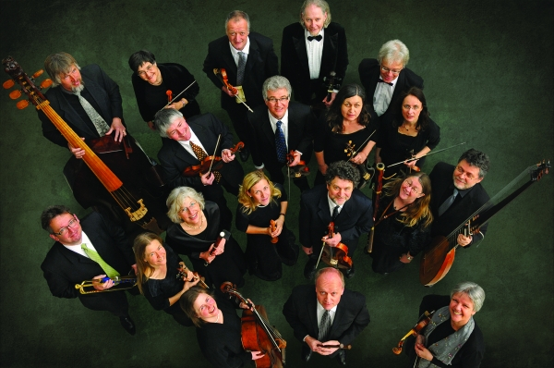

*Barockorchester L’arpa festante München**Kammerchor Überlingen*